**Біологія 7 клас**

**Тема уроку :**Використання тваринами знарядь праці. Елементарна розумова діяльність. Міні проект Як тварини користуються знаряддями праці?

***Мета уроку*:** сформувати уявлення про елементарну розумову діяльність, та використання знарядь праці  Розвивати критичне мислення. Виховувати любов до тварин.

**Використання тваринами знарядь праці**

У давнину існувала думка, що людина відрізняється від тварин тим, що може використовувати знаряддя праці. Та минув час, і виявилося, що використання знарядь праці не є винятковою ознакою людини. Досить багато тварин також цілком успішно ними користуються.

Як виявилося, для використання знарядь праці навіть наявність великого мозку не є обов’язковою умовою. Невеликі поодинокі оси з родів Сфекс і Амофіла використовують камінці, будуючи нірки для своїх нащадків у сипучому піску. Щоб зробити цей пісок більш щільним, вони його утрамбовують камінцями.

Досить популярні знаряддя праці й у птахів. Папуги часто використовують шматочки пластмаси чи металу для того, щоб підняти защіпку дверцят своєї клітки.

[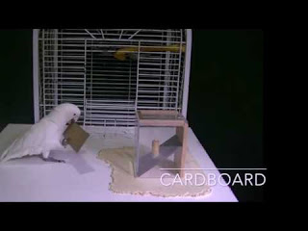](https://4.bp.blogspot.com/-CO62_PRgLE0/WOKnWxVkh5I/AAAAAAAAAT0/3JYZSHf2n0gr2sgUxXGJaQlpeS0a_ZmBQCLcB/s1600/hqdefault.jpg)

Цікаво поводиться зі знаряддями праці дятловий в’юрок з Галапагоських островів. Для здобування личинок комах з-під кори він використовує гострі гілочки або колючки кактусів.

[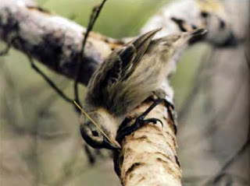](https://3.bp.blogspot.com/-x-Zil1a_Bqc/WOKnfS3jORI/AAAAAAAAAT4/DhshcdfYPS4OjNxwfe7Pt96xTQPiKpt1gCEw/s1600/galapagosskiy-dyatlovyiy-vyurok-2.jpg)

Серед ссавців головним претендентом на друге місце після людини з використання знарядь праці є шимпанзе (мал. 49.1). І Шимпанзе виготовляють і використовують досить багато знарядь. Це, наприклад, камені, за допомогою яких вони лущать горіхи; палички з обідраною корою для ловіння мурах і термітів; палиці для різних життєвих ситуацій (приміром, щоб дістати плід з тонкої гілки).

Серед тих небагатьох тварин, які постійно використовують знаряддя для задоволення якихось життєвих потреб, є морська видра. Харчуються ці тварини молюсками і морськими їжаками, і ті й інші укладені в захисні оболонки, з ними не впораєшся одними лише зубами і кігтями.

[](https://2.bp.blogspot.com/-849XT-aG57g/WOKntedtXGI/AAAAAAAAAT8/A515CYsgPrU0orSLOxlnq7JNWNmttOSSQCLcB/s1600/54d952c18897d.jpg)

Як тварини користуються знаряддями - для того щоб здолати стулки молюска або колючки їжака, калан використовує камінь. Він пірнає і дістає з дна плоский камінь розміром з кулак. Потім калан повертається на спину, кладе камінь собі на груди і, міцно затиснувши черепашку в лапках, сильно б'є її по імпровізованому ковадлу. Вподобаний камінь калан носить із собою під пахвою.

Відомі випадки використання тваринами різних предметів в лікувальних цілях. Мисливцям доводилося бачити, як поранений ведмідь робив з листя рослини, званогї «овечий хвіст», тампон, яким закрив рану, що кровоточила. У літературі описані випадки, коли шимпанзе для припинення кровотечі прикладала до рани листя, що містить дубильні речовини.

Дивовижною особливістю використовувати різноманітні знаряддя володіють слони. За допомогою своїх гнучких хоботів вони чухають собі спину палицями, гілками відганяють мух і, навіть, малюють картини за допомогою пензлів.

[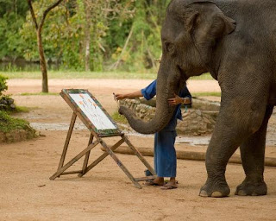](https://1.bp.blogspot.com/-xxhmQLmpmTg/WOKnxyf10jI/AAAAAAAAAUA/kyBrIp_a4zgpWiPSAuaSQdyjkD0ZGEGLgCLcB/s1600/15_animals_use_tools_3.jpg)

- Елементарна розумова діяльність

*Синиці блакитні*

Усю весну й літо синиці блакитні активно живляться безхребетними: комахами, гусінню тощо. Учені кажуть, що жовте забарвлення на грудях самця є ознакою того, скільки саме жовто-зеленої гусені з'їв птах через високий вміст кератинового пігменту в раціоні. А що більше жовтизни, то привабливіший самець для самок.

Чи можуть синиці живитись іншою їжею?

Проте в 20-х роках минулого століття в синиць блакитних, здається, прокинулися цілковито інші смаки в їжі, а саме - до молочних вершків! Щоб добути смачну поживу, синиці блакитні навчилися відкривати воскові ковпачки на молочних пляшках. Мешканці одного з британських містечок уперше помітили птахів, які розколупують воскові кришечки на щойно доставлених пляшках із молоком і ласують вершками, які зібралися на поверхні молока. Упродовж 20 років вивчення такої незвичної для птахів поведінки вчені з'ясували, що вона поступово ширилася серед синиць усього Сполученого Королівства. Зграї синиць блакитних буквально переслідували місцевих перевізників молока. Еволюційного пристосування до нового збагаченого жиром джерела їжі зазнала травна система птахів.

Чи зможуть синиці пристосуватись до нового пакування молока?

Не стала на заваді синицям і алюмінієва фольга, якою на початку 1950-х років почали запечатувати молочні пляшки. Синиці просто проштрикували її своїми гострими дзьобиками. Проте такій поведінці настав раптовий кінець усього за кілька років, коли у Великій Британії зрештою запровадили нові ємкості для молока, крізь стінки яких уже не могли проникнути пташині дзьоби.

Як синиці вчилися відкривати пляшки?

Учені називають цей досвід синиць передачею знань від одного покоління до іншого. Статистичний аналіз поширення цього явища вказує на те, що птахи дійсно вчилися тактиці поведінки, спостерігаючи за своїми побратимами. Хоча, ймовірно, така поведінка зародилася не в одного птаха.

Чи можуть інші птахи відкривати пляшки?

Окрім блакитних синиць, відкривати молочні пляшки вміли також і вільшанки, але це явище ніколи не набувало такого масового поширення серед цього виду птахів. Ймовірно, через те, що вільшанки позбавлені соціальних навичок, на відміну від синиць, чия зграйна поведінка перетворила їх на великих прихильників спостережень один за одним.

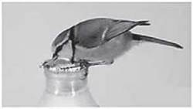

***Домашнє завдання.***

Опрацювати §   49